Создание воздушного транспорта
Задача: Создание учениками из имеющихся наборов собственного робота по тематике воздушного транспорта. Существующие транспорты и транспорты будущего.

Результаты выполнения предоставит преподавателю в виде фотографий.

Создание домашнего животного
Задача: Создание учениками собственного робота по аналогам уже существующих домашних животных или же придумать собственного.

Результаты выполнения предоставит преподавателю в виде фотографий.

Изучение оранжевых блоков программы EV3
Задача: Изучение оранжевых блоков программы EV3
Вход в программу происходит при помощи двойного щелчка по данному значку.
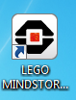

После открывается окно
Для входа в среду программирования требуется нажат на плюсик(+) в левой верхней части экрана
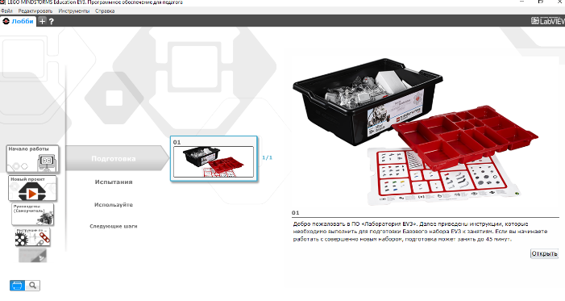

Внизу расположены блоки программирования разделенные между собой по группам разного цвета. Сегодня мы изучим оранжевые блоки.
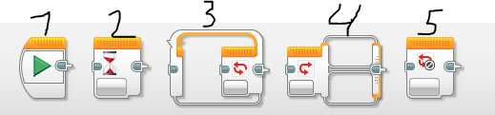
1.Блок пуска. Необходим для запуска программы когда к ПК подключен модуль EV3.
2.Блок ожидания. Служит для ожидания до запуска программы или же устанавливается между блоков для продолжительности впереди стоящего блока.
3.Циклический блок. Все блоки находящиеся внутри данного блока будут повторятся N количество раз.
4.Переключатель(Блок истина или лож). В данном блоке имеются два окна: Вверху Истина, внизу Лож.
5.Блок прерывание цикла. Служит для прекращения повтора программ находящиеся в Циклическом блоке.

После ознакомления установит оранжевые блоки используя различные способы взаимодействия блоков.

Результаты выполнения предоставит преподавателю в виде фотографий.

Создание Раздвижного моста.
Задача: Создание учениками раздвижного, выдвижного моста по существующим аналогам которые применялись человечеством за всю историю.

Результаты выполнения предоставит преподавателю в виде фотографий.

